奉献青春 构建和谐
—金融知识进社区项目总结
实践地点：大连平安证券有限公司
实践时间：7月18日到8月31日
实践人员：共16人
07级金融与证券：宋尚育，何琳琳，王丽君，李楠，包晓颖，孙婷婷，陈晶，刘艺，艾淑婷，张月。
08级金融与证券：李霞，李秀明，崔美玲，徐婷，方佳玥，孔莹。
人员安排：
辅导老师：李岩老师，郭沁荣老师
平安带队人员：陈小强经理，姜春，丛馥荣，朱峰。
分组：
姜 春-----何琳琳，王丽君，李霞，包晓颖，李楠，李秀明
朱 峰-----宋尚育，张月，徐婷，方佳玥，孔莹
丛馥荣----李楠，孙婷婷，陈晶，刘艺，艾淑婷
实践总结：
第一部分 营销理念
一、投资理念及操作技巧
1、风险控制及管理
2、亏损原因
3、正确的操作方法
4、投资策略和纪律
二、投资核心
避免减少损失资金，保存实力，大盈亏，小盈亏得关系。
即大赚，大亏，小赚，小亏。
三、原因得单一持股
1、双重风险即系统风险和非系统风险
2、不设止损或不执行stop foss order
3、专业知识缺乏（理论和经验）
4、摊平法的危害（逆势而动）
5、赌博心态得危害
6、过度交易
四、正确的投资理念
1、不轻易满仓
2、组合投资（3-6个股）
3、严格止损（业余和专业得分界限）
4、止盈点（华尔街得名言：截短亏损，让利润奔跑）
五、策略和纪律
1、买下一家公司，而不是股票
2、寻找具有安全边际的股票
3、长线投资原则
4、适时离场原则
5、恪守铁的纪律
六、专业化营销
1、生活中得营销---自我营销----天生得赢家
2、异曲同工
专业推销就像谈恋爱
值得珍惜得不仅仅是结果，更是过程
选对人，用真心，才会赢得他人心
会有鼓励，希望，信心，也会有打击，沮丧，怀疑
语言幽默，豁达，认真的人
3、从消费得角度理解销售
（1）发现问题（2）评估（3）分析( 4 )厂家（5）确认购买
4、专业化流程
（1）计划和活动----计划你的工作，工作你的计划，决定了我们正确地做正确的事，短期目标；中期目标；长期目标。
（2）主顾开拓----寻找客户
（3）接触前准备----恐惧来自对对手的无知，失败来源于对对手的恐惧。知己知彼，百战百胜
准备： 个人准备，衣着谈吐，礼仪，守时，思想准备
（4）接触----微笑服务原则，有效倾听原则，以情动人原则，随机应变原则，认同，了解，交谈，预约下次见面。
（5）说明----简单，明白，要用生活化的语言向客户介绍产品的功能强化客户对产品得兴趣，即专业生活化，复杂简单化，清晰生动化
（6）促成----通过表情，态度，语言，语气，肢体动作来判断是否促成时机。
（7）售后服务----他满意，我获利
5、拒绝无处不在
不信任----55%
不需要----20%
不适合----10%
不急----10%
其他----5%
第二部分 业务学习
一、开户流程
1、填写资料
（1）开户申请书—包括：风险提示书，权证风险书，手机炒股委托方式风险揭示书，客户须知，证券交易委托代理协议书，客户登记表。
（2）证券投资风险承受能力测评问卷
（3）客户交易结算资金第三方存管业务申请表
（4）自然人证券账户注册申请表
（5）客户服务登记表
-----以上资料均需本人填写，本人携带本人身份证，本人签名，以上资料一式两份。
（6）银行第三方存管协议
-----一式三份，分别由客户，银行，本人各持有一份，目的是为了保证客户资金得安全性。
2、预约，即资料的录入。
3、身份核对，本人持身份证，照相确认。
4、核对资料，业务完成。
5、对客户得疑问进行讲解，软件得下载等。
二、电话营销---电话访问
1、表明身份
2、表明目的
3、揣摩对方态度（灵活应变）
4、对基础和行情，经济方面得了解和讲解
5、对提问不做正面得回答即可以反问
6、了解客户得需求，满足客户要求
7、促成，进行下一次得预约时间
8、跟踪，对现在行情及时发短信和电话通知
9、成交
三、走进社区
社区地点：亿达社区，虎滩新区等。
活动流程：
1、发宣传单，了解平安得服务及产品。
2、做调查问卷，学习与人沟通，交际。
3、寻找客户，积累业绩，促成有效户。
4、在平安前台做业务，熟悉开户及维护客户的流程。
第三部分 成熟蜕变
一、学习经验
在平安实训得1个多月，让我们受益匪浅，在感谢学校领导和老师的同时，我们深知这次学习得机会了来之不易，我们只有努力得多学些知识，才能回报学校得老师，也有机会让更多得人来到平安或者去更好的地方实习，或者就业。我们把握每一秒钟得学习机会。
在平安，我们已不把自己当成孩子或者学生，而是真正的把自己当成平安得在职员工一样，严格要求自己，恪守纪律，认真完成自己得工作，在实践中与理论相结合，把在学校所学的知识学活，运用自如，学有所用。
二、工作完成情况
分三组，每组尽自己最大努力，完成情况相对较好。

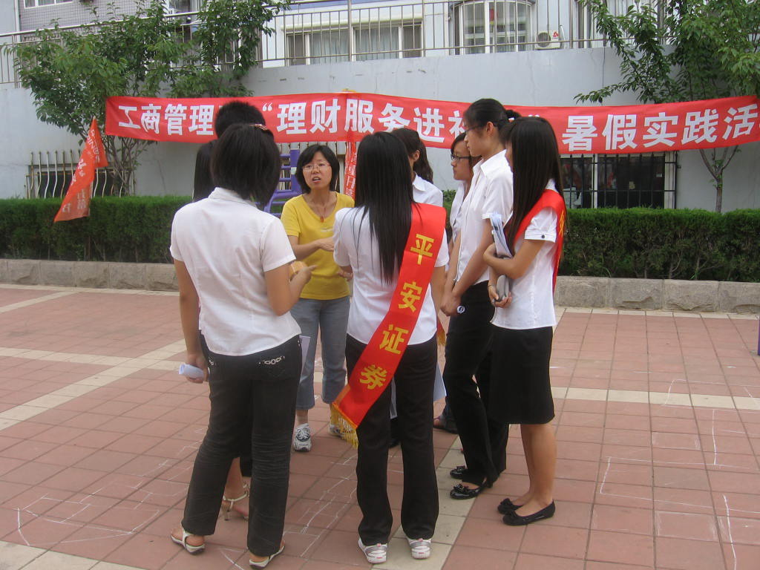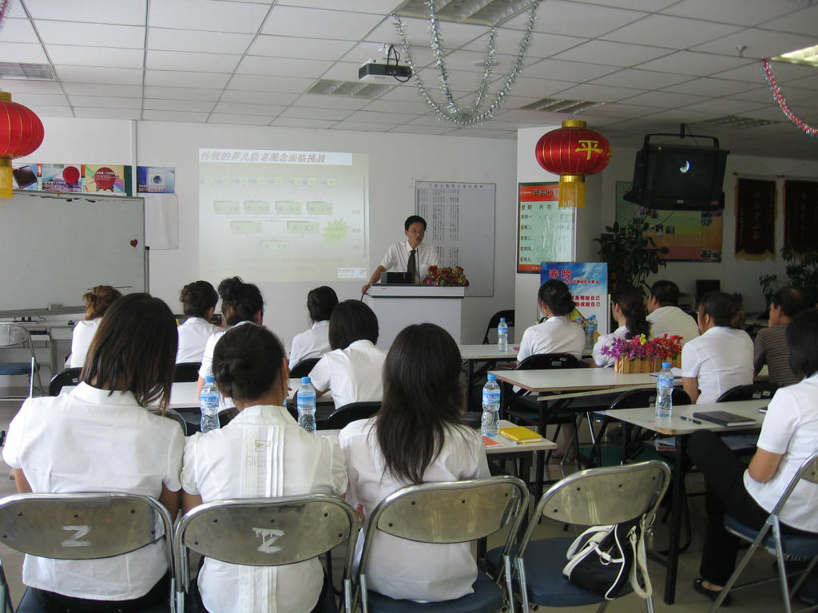
工商管理系
2009年12月

